Цель: Учить детей ходить и бегать, не наталкиваясь друг на друга. Учить прыжкам на двух ногах с продвижением вперед. Развивать у детей желание играть в подвижные игры с несложными движениями. Совершенствовать ходьбу и бег.
Материал: игрушечные рули, две ленты, гимнастическая скамейка, бумажные лужицы, пеньки, елки, обруч,

Восп: - Здравствуйте ребята!
Сегодня мы с вами будем шоферами! Но сначала нам нужно дойти до гаража! Ну что, отправляемся в путь!
Мы шоферы, мы шоферы,
Рано мы встаем с утра,
Одеваемся мы скоро,
На работу нам пора. (ходьба в колонне по одному)
По дороге прямиком
Мы в гараж идем пешком (ходьба на носочках)
Шагнем ловко через лужу
Быть шоферу чистым нужно (ходьба на пятках)
Чтоб сапог не замарать
Будем ножки поднимать(ходьба с высоким подниманием ног)
Ну а чтоб не опоздать нужно быстро побежать (бег друг за другом)
Все, успели,молодцы!
Можно шагом нам пойти (ходьба друг за другом)
Остановка. Стоп! Пришли.
В гараже сюрприз нашли! (дети останавливаются перед рулями).
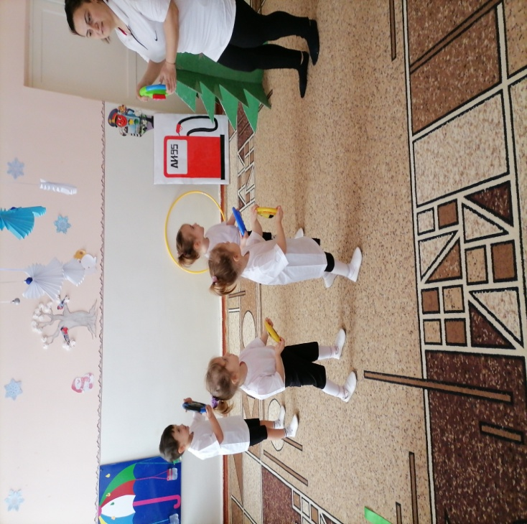
Восп: - Вот мы и пришли к нашим гаражам. Но прежде чем завести машины, нам нужно проверить все ли в порядке!
- «Фары протрем» (и.п. ноги слегка расставлены, руки на поясе) – круговые движения рук перед собой (4раза).
- «Исправность руля» (ноги на ширине плеч, руль на верху) – наклоны влево, вправо (4 раза).
- «Накачаем шины» - наклоны вперед (4раза);
- «Проверим мотор» (сидя) – поднимаем то левую ногу, то правую;
- «Заводим моторчики» (ноги слегка расставлены) – прыжки на месте (8 прыжков чередовать с шагом).
Восп: - Все завелись . С машинами все в порядке. Поехали!
- «Отправляемся на заправку» – нужно пройти через воротики-обручи не касаясь руками пола
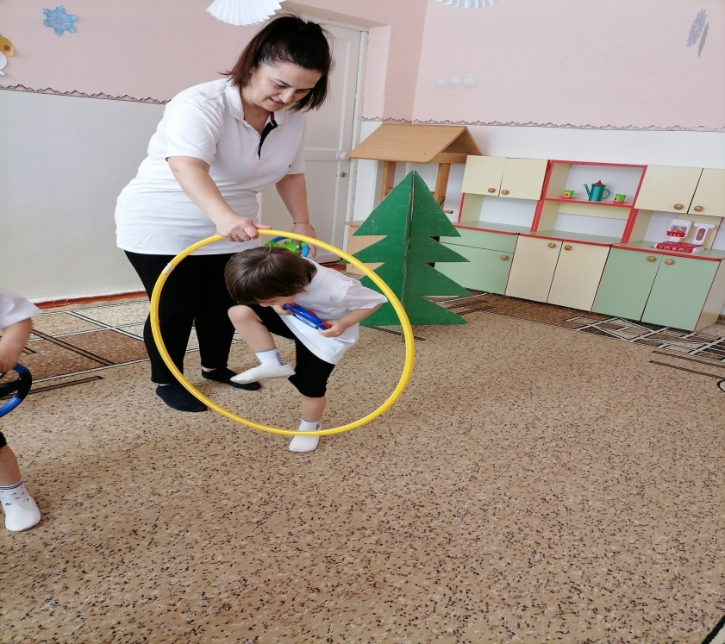
2.«Пройдем по мостику» - пока машины заправляются мы пойдем погуляем через мостик ( ходьба по гимнастической скамейке)
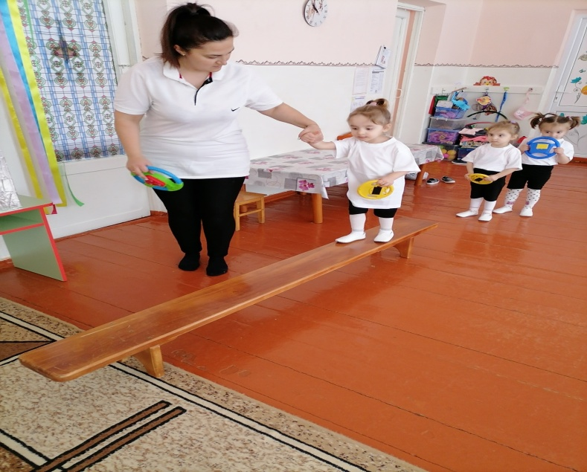
3.«Обходим елочки» - ходьба змейкой 2-3 раза;

Восп: - Ребята,наши автомобили уже заправились и мы можем ехать
У нас машины разные,
И желтые и красные,
Машины за машинами,
Шуршат своими шинами.
- Ходьба в колоне по одному между двумя параллельными линиями(едем по ровной дороге);
- Ходьба с перешагиванием через кубики(переезжают через препятствия, камни).
Восп: -Здорово покатались ребята. Как хорошо вы умеете ездить на машинах.
А давайте мы с вами поиграем еще в игру «Светофор»!
Ход игры: дети стоят в колонне по одному, когда воспитатель показывает круг зеленого цвета - дети идут шагом, затем бегом по кругу. Когда воспитатель показывает круг красного цвета – дети останавливаются.

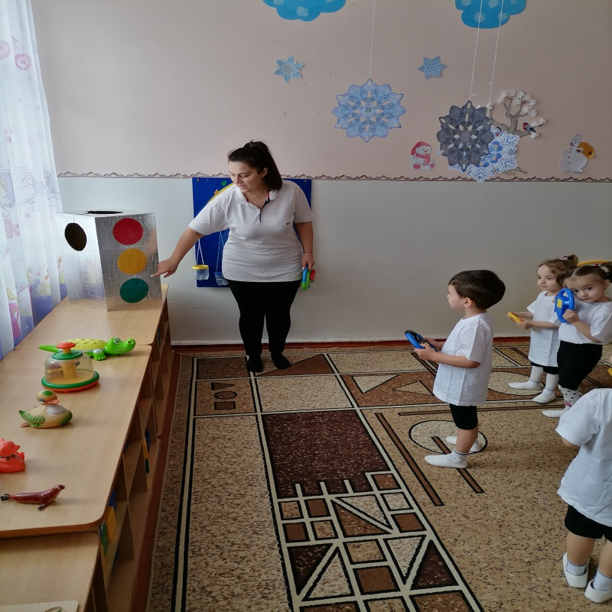
- Молодцы ребята! Знаете цвета светофора и не нарушаете правила!
-Вам понравилось кататься на машинках? (ответы детей).
-Но наша поездка подходит к концу ! из вас получились хорошие шоферы! А нашим машинам пора отдохнуть, давайте отвезем их в гаражи( дети кладут рули на места и выходят из зала).

Муниципальное бюджетное дошкольное образовательное учреждение «Детский сад № 10 с.Октябрьское» муниципального образования – Пригородный район Республика Северная Осетия - Алания

Открытое занятие во второй
группе раннего возраста «Б»
по физическому развитию
на тему «Автомобили»

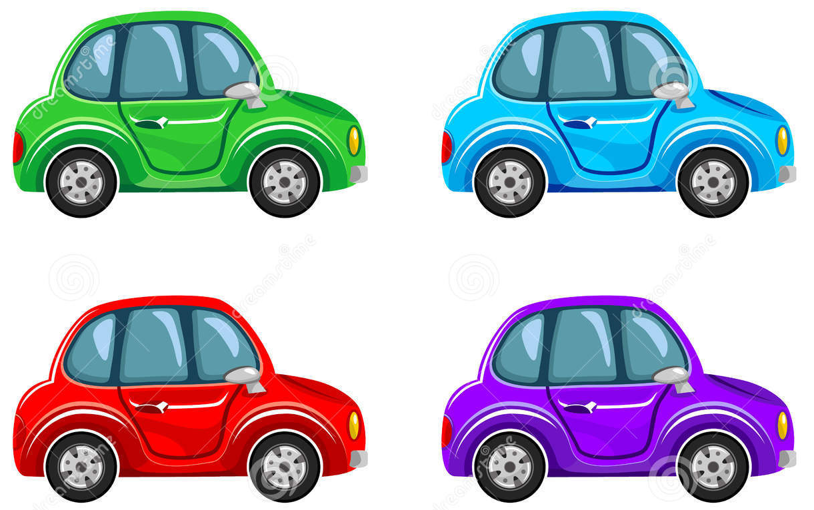

Подготовила и провела воспитатель: Техова Тамара Александровна

Ноябрь 2021г.

